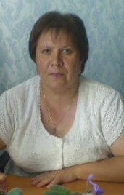Моргунова Ольга Александровна

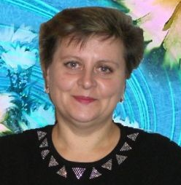 Шиндякова Татьяна Алексеевна

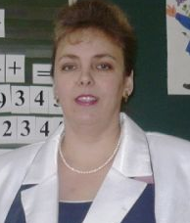 Василькина Валентина Владимировна

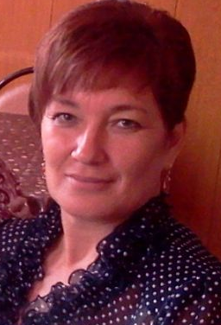 Горбунова Татьяна Алексеевна

